МРЭО ГИБДД г. Светлоград
обращается к «молодым» водителям
Уважаемый водитель!
Не так давно Вы прошли обучение и получили водительское удостоверение на право управления транспортным средством, но полученного опыта порой не достаточно для предотвращения дорожно-транспортного происшествия, так 18.10.2020 года в 11 часов 00 минут на автодороге г. Зеленокумск - Никольское – Степное, «молодой» водитель автомобиля ВАЗ 21120 перевозя двух несовершеннолетних пассажиров, на перекрестке неравнозначных дорог, двигаясь по второстепенной дороге, в результате банальной невнимательности допустил столкновение с автомобилем ВАЗ 217030, не уступив ему дорогу. В результате этого ДТП водители и пассажиры с тяжелейшими травмами были доставлены в больницу. За один миг в ДТП пострадали 5 человек.
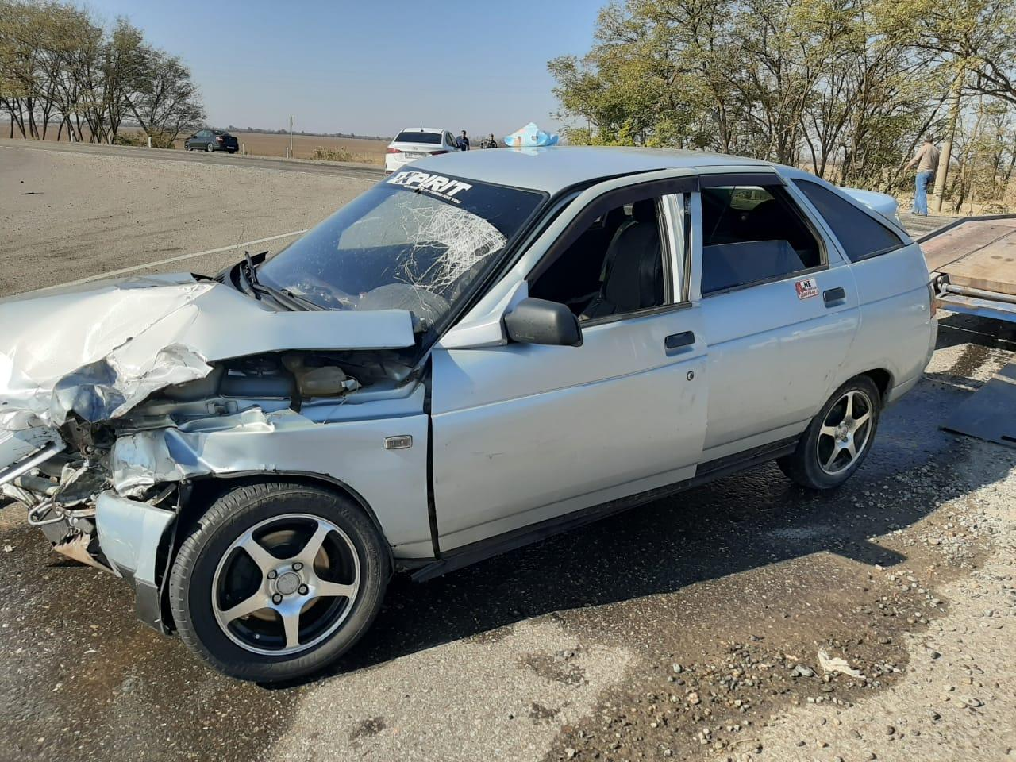

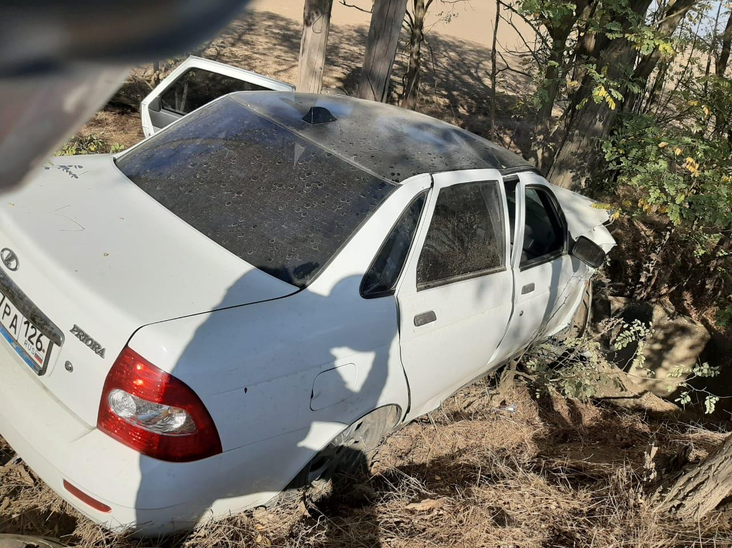

Немалая часть аварий и несчастных случаев на дороге происходит по вине молодых водителей, быстрая и рискованная езда, нарушения ПДД, неопытность, и при всём при этом неумение справиться с управлением в критической ситуации — вот основные причины ДТП с участием молодых автомобилистов.
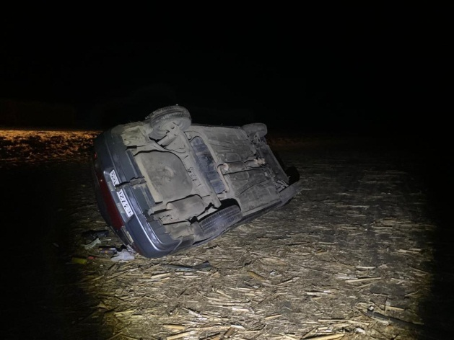
Вот очередной пример, когда полученного опыта не хватает для предотвращения ДТП, «молодой» водитель не справился с управлением на большой скорости, в результате чего автомобиль восстановлению не подлежит, пассажир находятся в больнице

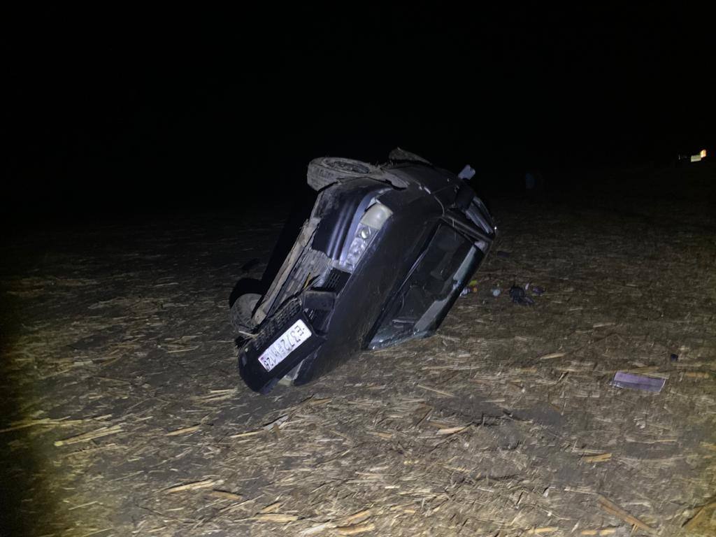
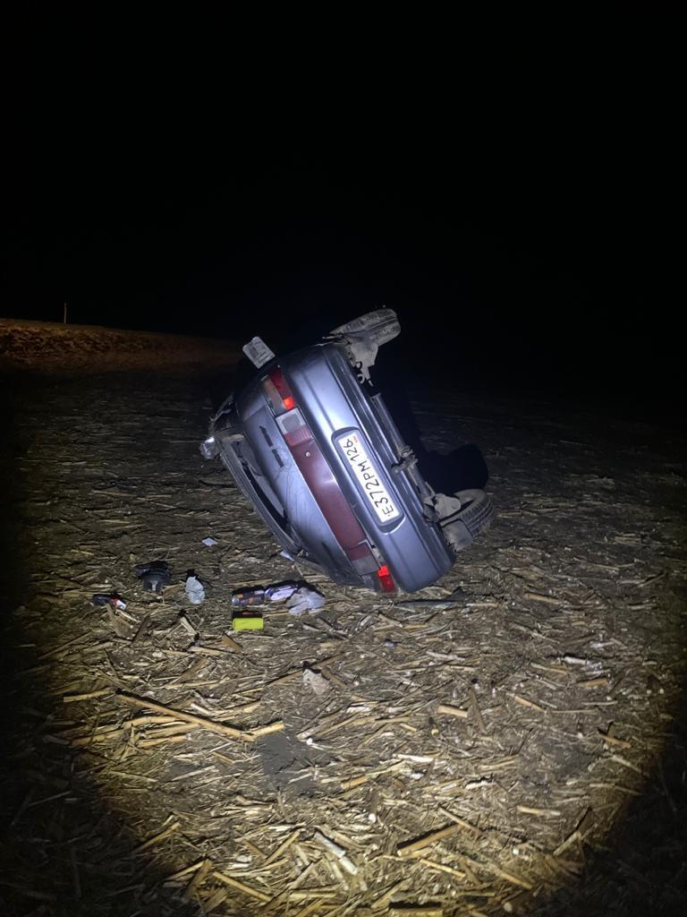

Не становитесь виновниками ДТП, прислушайтесь к накопленному опыту и не экспериментируйте на своем!!!

Помните: автомобиль – источник повышенной опасности и управлять им необходимо в строгом соблюдении Правил дорожного движения

